台北市立松山高中96學年度第二學期高二期中〈一〉試題
公民與社會科
一、是非選擇題：正確的選A，錯誤的選B，每題2分，答錯不倒扣。
01傳統經濟學分為總體經濟學與個體經濟學兩大領域，本冊所探討的家庭與廠
商的決策行為即是個體經濟學研究的範疇。
02政府在經濟活動中所扮演的角色與功能，向來是經濟學中最具爭論性的議題；
大體而言，現今資本主義的經濟制度中，政府完全不具備經濟上的功能。
03人類的經濟活動方式由原始的「以物易物」，逐漸轉為以貨幣交易，貨幣除了
方便使用外，最大的功能在於提供衡量的依據──「價格」。
04某物的價格提高，使消費者減少消費，這是私利；價格高表示機會成本高，
使生產者減少產量，這是公益，價格機能調和私利與公益，亞當斯密稱此為
「價值的矛盾」。
05嬰兒的生活都依賴父母或照顧者，也由父母或照顧者替他們決定，所以他們
沒有經濟行為，就此部分而言無法成為經濟學研究的對象。
06對於個別廠商而言，要追求利潤最大，就是生產到邊際收益等於邊際成本
〈MR＝MC〉的產量。不過當MR＝MC時，廠商的利潤也不一定是正數。
07根據美國「富比世雜誌」的最新公布，美國投資大師「股神」巴菲特以身價
六百二十億美元成為全球首富，擠下連續十三年榜首的微軟公司總裁比爾蓋茲
，故對全球首富的巴菲特而言，並無所謂「稀少」的問題。
08生產可能線的斜率代表需求者在兩項商品之間進行交換的比率，也隱含著機
會成本的概念。
09當供給線與需求線同時向右移動時，新的均衡價格、新的均衡數量將會高於
原有的均衡價格與均衡數量 。
10 家庭在產品市場與要素市場扮演的是消費者的角色，而廠商在產品市場與要
素市場扮演的則是生產者的角色

二、單選題：每題2分，請選出一個最適切的答案，答錯不倒扣
11政府部門相關首長聚會討論非洲有一個小國可能會與中華民國恢復邦交，小國
所要的條件包括援助、貸款、投資等，為數高達數億美元。在「拓展外交空間」
的政策下，是否應去探究：這種小國的復交值得嗎？把這數億美元用在臺灣別
的地方（如建設離島），是否會對人民產生更多的福祉？如果你是國家發展之
經濟顧問，請問：你會引用下列哪一經濟概念來協助政府部門做最佳的選擇？
(A)比較利益 (B)機會成本 (C)市場均衡 (D)價格機能。
12大陸毛巾可以進口臺灣之後，假設台灣毛巾市場的需求不變，臺灣毛巾市場可
能發生什麼樣的變動？ (A)臺灣毛巾市場的供給線右移，臺灣毛巾均衡價格將
下降 (B)大陸毛巾市場的需求線左移，大陸毛巾均衡價格將升高 (C)臺灣毛巾市
場的供給線左移，臺灣毛巾均衡價格將升高 (D)台灣毛巾市場需求線左移，均
衡價格將下降。
13寒假期間，嘉嘉想去打工貼補家用並賺點下學期的註冊費；如下列，她有四個
工作可以選擇。嘉嘉選哪一個工作時，她的機會成本最小？ (A)甲 (B)乙
(C)丙 (D)丁
〈時薪 甲：90元 ； 乙：100元 ； 丙：110元 ； 丁：120元〉
14供給法則乃指其他條件不變時，商品價格與供給量呈現： (A)反方向變動 (B)
正方向變動 (C)等比關係 (D)無關。
15大同公司生產的電扇、電鍋全國有名，宏碁電腦享譽全球…，這些廠商通常
被稱為生產者，請問其理性行為乃在追求： (A)最多的生產要素 (B)最特殊
的產品 (C)最大的利潤 (D)最多的產品。
16曾有一篇文章對某一地區的社會價值觀做過以下之描述：「在這個講究現實的
社會中，金錢幾乎像空氣和水一樣，缺少它無法生存。……以賺錢的多少來評
價一個人的本領高低、才能大小，幾乎是眾口一辭。這種價值觀在一些傳播媒
介，特別是電視節目上也反映出來。」根據上文，這個地區最可能反映了以下
哪種社會型態的表象？ (A)社會主義社會 (B)資本主義社會 (C)共產主義社
會 (D)無政府主義社會。
17有關供給與需求的概念，下列敘述何者正確？ (A)若其他條件不變，價格提高
則供給量會減少 (B)若其他條件不變，價格提高則需求量會增加 (C)若需求量
大於供給量，則均衡價格會下降 (D)若需求量等於供給量，市場達到均衡。
18下列哪一個現象是所謂的「供不應求」？ (A)颱風後的菜價 (B)換季大拍賣
(C)冬季鮮乳3瓶100元 (D)夏天時電暖器大拍賣。
19若一物供給不變需求增加，則該物 (A)價格上升，交易量減少 (B)價格上升，
交易量增加 (C)價格下跌，交易量增加 (D)價格下跌，交易量減少。
20若某物的市場供給減少，市場的需求也減少，則該物品： (A)價格上漲 (B)價
格下跌 (C)價格不確定 (D)價格不變。
21如下圖，由SS線移至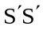線屬於： (A)其他條件不變，供給量隨價格變動 (B)
均衡價格變動(C)需求線的變動 (D)供給線的變動。
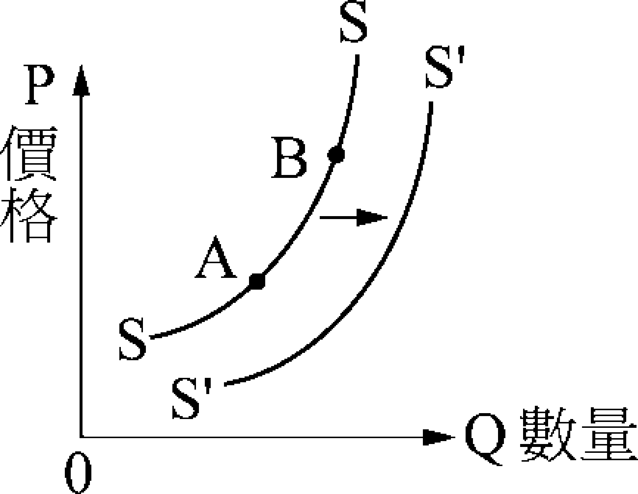
22當蘋果每斤40元時，市場的供給量為40斤，需求量為20斤；當每斤50元時，
市場的供給量為50斤，需求量為13斤，此時市場供給量也大於市場需求量，
故隨著價格提高，市場供給量與需求量的差距也愈來愈大。有關這種情形，下
列敘述何者錯誤？ (A)供需失衡 (B)超額供給 (C)供不應求 (D)供過於求。
23在A國生產麵粉的效率是B國的2倍，生產酒的效率是B國的4倍，則：
(A)A國生產麵粉，具比較利益 (B)A國生產酒，具比較利益 (C)A國在生產
麵粉及酒，都具比較利益及絕對利益 (D)B國在生產麵粉及酒，都具比較利益
及絕對利益。
24假如你有一塊土地，若出租每年有8000元的租金收入，若以75000元賣掉並同
時投資等值的長期債券，每年可以有15%的利息收入，則保留土地不租也不賣
的機會成本每年為？ (A)75000元 (B)11250元 (C)8000元 (D)19250元。
25探討一個國家或整體社會經濟問題，如國民所得、就業水準、景氣循環等的經
濟學，稱為： (A)個體經濟學 (B)總體經濟學 (C)法律經濟學 (D)實證經濟
學。
26運用下列哪一種經濟學上的法則，可實現「天生我材必有用」或「人盡其才」
的理想？ (A)機會成本 (B)需求法則 (C)供給法則 (D)比較利益法則。
27假設小王幫女友慶生犧牲了家教所得1000元，看電影花掉400元，吃牛排用
掉1200元，在PUB跳舞花掉2000元，女友為了慶生犧牲當晚的打工所得500
元，另外還帶了價值50元的兩個大燒包做為宵夜，試問小王幫女友慶生的機
會成本是多少？ (A)5150元 (B)4600元 (C)4650元 (D)3750元。
28 A君擔任郵務士時，月薪20000元，若自營咖啡店每月平均收入80000元，但
須每月支付房租20000元，水電費8000元，咖啡材料費2000元，工讀生費用
8000元，請問A君經營咖啡店的機會成本是多少？ (A)20000元 (B)42000
元 (C)80000元 (D)38000元。
29下圖顯示某國家使用生產因素生產兩種產品（X與Y）的生產可能曲線，下列
敘述何者正確？ (A)資源使用效率：A＞B＞C，多生產一單位Y的機會成本：
A＜B＜C (B)資源使用效率：A＝B＝C，多生產一單位Y的機會成本：A＜B
＜C (C)資源使用效率：A＝B＝C，多生產一單位Y的機會成本：A＞B＞C
(D)資源使用效率：A＜B＜C，多生產一單位Y的機會成本：A＞B＞C。
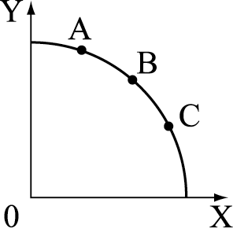
30機會成本是指被放棄的選擇中價值最高者，以機會成本的觀念來看，下列何
者錯誤？ (A)魚與熊掌不可兼得 (B)天下沒有白吃的午餐 (C)有得必有失
(D)尺有所短，寸有所長。
31下列有關亞當．斯密的敘述，何者錯誤？ (A)世人稱其為經濟學之父 (B)
著有國富論一書 (C)認為有「一隻看不見的手」是指價格機能 (D)認為政府
應適度的干預經濟。
32下列有關經濟理論敘述，何者正確？ (A)生產可能線反映出財貨之間取捨或
選擇的問題 (B)政府給予失業津貼是根據比較利益原則 (C)經濟問題來自於
資源的可創造性 (D)《國富論》的的基本觀念認為分工可以增加生產效率，
但無法使社會的財富增加。
33臺灣與美國皆生產布與酒，臺灣可以生產100單位的布或120單位的酒，美國
可以生產90單位的布或80單位的酒，則就兩國來看，應如何分工才具有生產
效率？ (A)臺灣生產布，美國生產酒 (B)臺灣同時生產酒與布 (C)臺灣生產
酒，美國生產布 (D)美國同時生產布與酒。.
34下列何者不是「總收益」（total revenue，簡稱TR）的正確敘述？ (A)總收益
是指商品價格與銷售量的乘積 (B)通常以數學式表示為：TR＝P×Q (C)總收
益即代表廠商的利潤 (D)產量越多不代表總收益越大。
35下列何項因素最可能會造成造成奶精的需求線右移？ (A)咖啡的價格下降
(B)消費者的偏好降低 (C)咖啡的價格上升 (D)製造奶精的原料上漲。
36若財貨Y的價格逐漸下降，財貨Z的價格逐漸上升，使財貨X的需求量逐漸
減少，我們可以說，財貨Y和財貨Z分別和財貨X呈什麼關係？ (A)替代品；
替代品 (B)互補品；互補品 (C)互補品；替代品 (D)替代品；互補品。
37附表為某廠商的邊際收益（MR）與邊際成本（MC）隨產量（Q）的變化趨勢，
則廠商追求利潤最大的產量為何？ (A)1 (B)2 (C)3 (D)4。
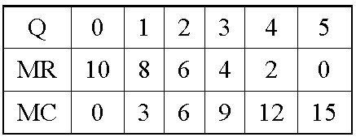
38 銀行目前的年利率為3%，你與朋友商定將20000元借給朋友且一年不用支付
利息，一年後朋友如還款，這筆借出去的錢的機會成本為何？(A)20000元
(B)20600元 (C)600元 (D)0元 。
39在廠商的生產行為中，如果市場上每一家廠商的總收益與賣出商品的數量都
是一樣的，則市場的均衡價格正好為廠商的什麼？ (A)平均成本 (B)利潤
(C)平均收益 (D)邊際成本。
40下列何者不是生產可能線上所隱含的概念 (A)稀少性 (B)機會成本 (C)供
給與需求 (D)選擇的必要性。

三、題組：每題2分，請選出一個最適切的答案，答錯不倒扣
(一) 某商品市場的供需關係如附表所示，其中S為供給量，D為需求量，P為價格。請問：
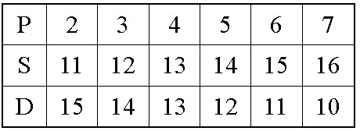
41請同學根據表來判斷，下列何者是正確的？ (A)市場均衡數量為13 (B)在P
＝2時，有超額供給 (C)P＝6，市場需求量為15 (D)在P＝3時，市場供給量
為14。
42當價格被強制訂在P＝6時，則下列何者正確？ (A)市場呈現供需平衡
(B)有超額需求 (C)需求量為15 (D)超額供給量為4。

(二) 請同學依據附表回答下列問題：
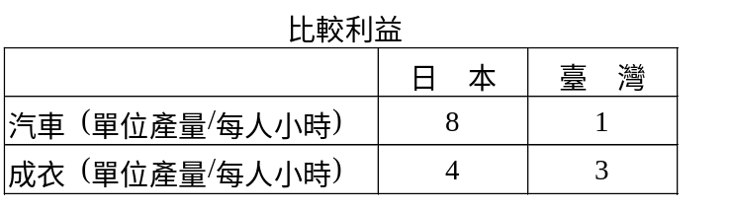
43以日本而言，生產每一單位汽車相對於生產每一單位成衣的機會成本為
(A)2 (B)1/3 (C)1/2 (D)3 。
44以台灣而言，生產每一單位成衣相對於生產每一單位汽車的機會成本為
(A)2 (B)1/3 (C)1/2 (D)3 。
45台灣與日本都先各自生產汽車一小時和生產成衣一小時，和依比較利益法則
雙方各選擇有利產品二小時，總產能增加多少單位？(A)6 (B)4 (C)8 (D)2
46下列敘述何者正確？(A)生產力高代表有絕對利益與比較利益 (B)生產力高代表有絕對利益 (C)根據此表，台灣應生產汽車，進口成衣 (D)有比較利益一定也有絕對利益。

(三)下表為某廠商之生產收益表，請依此表回答下列問題：

47由附表計算，在Q＝3時，AR等於多少？ (A)5 (B)10 (C)15 (D)20 。
48由附表計算，在Q＝3時，MR等於多少？ (A)5 (B)10 (C)15 (D)20 。
49由附表計算，在Q＝4時，AC等於多少？ (A)2.5 (B)4 (C)6 (D)7 。
50由附表計算，在Q＝4時，MC等於多少？ (A)4 (B)7 (C)14 (D)21 。
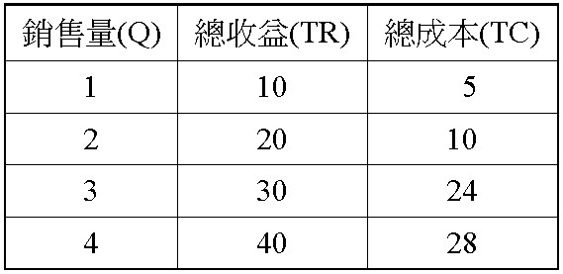
( AR＝平均收益；AC＝平均成本； MR＝邊際收益； MC＝邊際成本 )

96(二)學期高二公民與社會科第一次期中考答案

1 | 2 | 3 | 4 | 5 | 6 | 7 | 8 | 9 | 10
A | B | A | B | A | A | B | B | B | B
11 | 12 | 13 | 14 | 15 | 16 | 17 | 18 | 19 | 20
B | A | D | B | C | B | D | A | B | C
21 | 22 | 23 | 24 | 25 | 26 | 27 | 28 | 29 | 30
D | C | B | B | B | D | B | A | C | D
31 | 32 | 33 | 34 | 35 | 36 | 37 | 38 | 39 | 40
D | A | C | C | A | D | B | C | C | C
41 | 42 | 43 | 44 | 45 | 46 | 47 | 48 | 49 | 50
A | D | C | B | B | B | B | B | D | A

